Jueves, 16 de abril de 2020

¡Buenos días!
Me gustaría empezar la mañana escuchando esta canción. Tiene mucha relación con lo que estamos viviendo estos días:
https://www.youtube.com/watch?v=A6Ef8wIakSk

Antes de empezar el tema 7, vamos a trabajar con las escalas menores. Recordarás que en el tema anterior, estuvimos construyendo escalas mayores. ¿Recuerdas cómo se hacía? Tomábamos como referencia la escala de Do Mayor, y a partir de ella construíamos las demás. (échalo un vistazo en tu cuaderno y dedica un tiempo a repasarlo).

Pues bien, las escalas menores se hacen igual, pero tomando como referencia la escala de “la menor”.
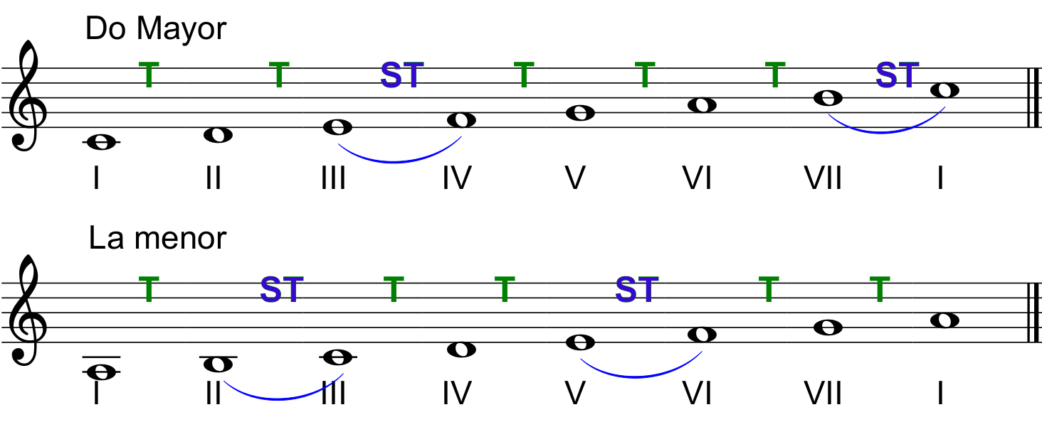

Si comparas las dos escalas, observarás que los semitonos se encuentran en distinto lugar. En la de do mayor están entre el III-IV y VII-VIII grados, mientras que en la de la menor están entre el II-III y V-VI grados.
Insisto: para hacer escalas menores tienes que fijarte sólo en la de la menor. Te la vuelvo a poner:
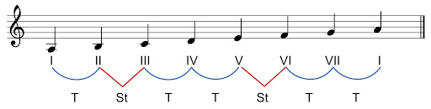

Recuerda:
- Entre todas las notas hay un tono excepto de mi-fa y si-do, que hay un semitono.
- En una escala no podemos mezclar sostenidos y bemoles.
- El sostenido # sube medio tono y el bemol b baja medio tono. Siempre se ponen a la izquierda de la nota.

Voy a hacer dos, y tú tendrás que hacer las demás.

Os pongo un ejemplo, Re menor:
1º Escribes la escala de Re (re, mi, fa, sol, la, si, do, re)
2º Colocas debajo en números romanos, los grados de la escala (I, II, III, IV, V….)
3º Marcas con una V los lugares en donde tienen que estar los semitonos en la escala menor (II-III/ V-VI)
4º Compruebas intervalo a intervalo si cumple la estructura de la escala y modificas con las alteraciones necesarias para que la escala sea menor.
En este caso tuvimos que poner 1 bemol al Si.

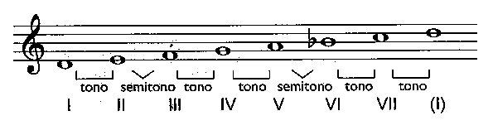

Entre hoy y mañana haz las siguientes escalas y me las envías:
Si menor, Do menor, Mi menor, Fa menor, Sol menor.
Os enviaré las soluciones la semana que viene.

Para dudas, puedes contactar conmigo en el siguiente e-mail: cristina.garcia@sanviatorvalladolid.com y si necesitas vídeo conferencia para alguna explicación, mi usuario de Skype es C.Garcia-SV
Puedes solicitarme una tutoría en Skype a través de mail. Yo te citaré un día y a una hora concreta por la mañana para establecer la videoconferencia.

¡Hasta la semana que viene!
Cristina

